EUROSTOXX 50
Week
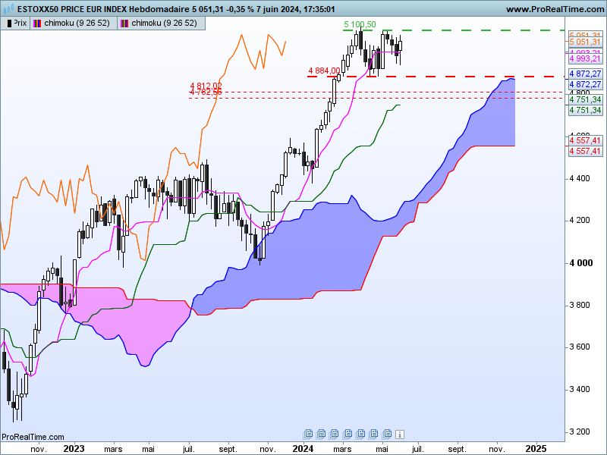

Le marché est cadré au sein d’une dérive latérale comprise actuellement entre 4884 et 5100.
Au sein de cette zone de consolidation, l’incertitude domine comme le montre la dernière chandelle qui reprend les caractéristiques du pendu.
Cette dernière chandelle nous dit qu’une hausse au cours de la semaine sera nécessaire pour amener les acheteurs à reprendre le dessus et permettre à l’indice de dépasser la résistance de 5100.
Le plat de TS confirme l’absence de dynamique de mouvement.
Attention au risque de formation d’un double top qui en rupture du support de 4884 donnera un objectif théorique sur 4668.

DAY
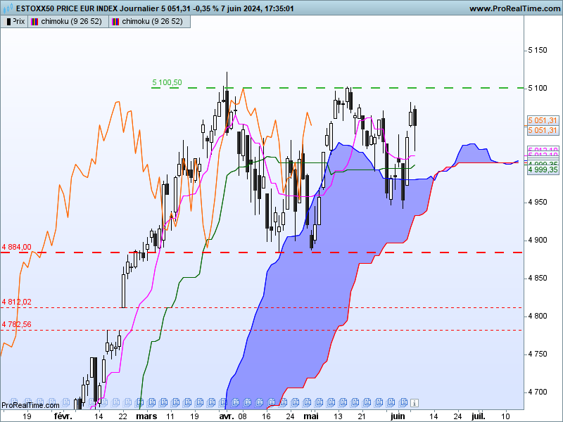

Les croisements du nuage futur plaident pour la fin du mouvement haussier issu des bas d’octobre derniers sur le niveau de 4000.
La dérive latérale semble être l’alternative à la fin de la hausse. Elle limite le potentiel de baisse des prix. La combinaison des deux derniers chandeliers oppose baisse et potentiel haussier.
Nous avons d’un côté un avalement baissier qui plaide pour un retour des prix dans la partie basse de la consolidation soit 4884. Mais la bougie proche du pendu donnera la possibilité aux acheteurs de reprendre le dessus en dépassement de 5072.

CONCLUSION : Consolidation des prix au sein d’une dérive latérale comprise entre 4884 et 5100. Baisse envisagée si l’indice ne parvient pas à s’établir au-dessus de 5072.

ATTAL JEAN-LUC

TS (mauve) = plus haut + plus bas sur les 9 dernières périodes
2

KS (vert) = plus haut + plus bas sur les 26 dernières périodes
2
LS (orange) = clôture décalée de 26 périodes en arrière

SSA (bordure du nuage) = TS + KS projetée 26 périodes en avant
2

SSB (bordure opposée du nuage) = plus haut + plus bas sur les 52 dernières
2

périodes, projetées 26 périodes en avant

Unités de temps :

W: weekly

D: daily

H4: base 4 heures

H1 : base horaire

30M : base 30 minutes

